Maison de Justice et du Droit de Romans

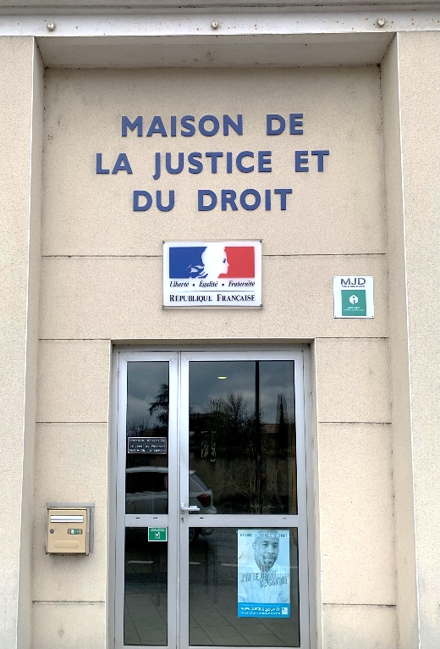

5, Boulevard Gabriel Péri
26100 ROMANS


04.75.70.68.00


mjd-romans-sur-isere@justice.fr

Ouverture au Public :
Lundi au vendredi
de 8h30 à 12h et de 13h30 à 17H00

Pour toutes interventions auprès d’une équipe de professionnels, d’une école, collège ou lycée sur toutes thématiques concernant l’accès au droit, la prévention des violences, l’organisation de la Justice, contacter la coordinatrice de la MJD
mjd-romans-sur-isere@justice.fr





La Maison de Justice et du Droit de Romans sur Isère
vous accueille et vous informe gratuitement.
Elle est un Service de la Justice

Son rôle essentiel est de vous aider à faire appel aux acteurs de la justice pour régler les petits litiges civils du quotidien,
Trouver des médiations, conciliations et renseignements juridiques,
Informer, Orienter, Accompagner les victimes,
Guider chacun (e) vers les bonnes procédures.

PERMANENCES ET CONSULTATIONS

AVOCATS (sauf juillet et août) :

Droit général : le lundi, de 9h à 12h sur rendez-vous
Droit des enfants et droit des victimes d’infractions pénales et violences conjugales: 3ème mercredi du mois, de 14h à 17h sans rendez-vous
Droit des étrangers : 3ème lundi du mois, de 9h à 12h sans rendez-vous
Droit du travail : 2ème lundi du mois de 9h à 12h sur rendez-vous

NOTAIRES : le 1er lundi du mois, sur rendez- vous de 14h30 à 17h

COMMISSAIRES DE JUSTICE (ex huissiers) : le 2ème mercredi du mois, sur rendez-vous de 14h à 17 h

REMAID Réconfort, Écoute, Médiation, Aide, Information sur les Droits
Bureau d’Aide aux Victimes Généraliste Rdv au 04 75 55 39 34
Juriste les lundis sur rendez- vous
Psychologue les lundis sur rendez-vous
Contrôle Judiciaire sur convocation (1 jeudi sur 2 par mois)

CIDFF Centre d’information sur les droits des Femmes et des Familles Bureau d’Aide aux Victimes Spécialisé violences conjugales et intrafamiliales. RDV au 04.75.70.68.00
Sur rendez-vous les mardis matin de 9h à 12h et les jeudis après-midi de 14h à 17h00 et toute la semaine pour les urgences

ECRIVAIN PUBLIC et Aide aux Démarches Administratives
Mercredi de 9h à12h sur rendez-vous au 06 98 93 83 39
Aide à la rédaction de courriers, constitution de dossiers papier / en ligne

AEMF : Accueil, Écoute, Médiation Familiale
Le 3ème jeudi du mois, sur rendez-vous de 14h à 17h00

CHRYSALLIS : Administrateurs Ad Hoc sur rendez-vous,
mandatés par un Juge pour représenter les mineurs victimes

SPIP : Service pénitentiaire d’insertion et de probation (sur convocation)

UNAFAM :
Accueil des familles de malades psychiques confrontés à la justice pénale
(Sur rendez-vous au 04.75.55.16.43)

FNATH : les mardis après-midi sur rendez-vous de 14h à 17h
Accompagnement des personnes en maladie professionnelle, inaptitude, en situation de handicap, accident du travail, accident de la route, accidentes médicaux ou domestiques

DÉLÉGUÉS DU DÉFENSEUR DES DROITS :
- les mercredis après-midi de 14h à 17h sans rendez-vous,
- les jeudis sur rendez-vous de 10h à 12h et de 14h à 16h

Les délégués du Défenseur des Droits interviennent pour
- la défense des droits des usagers du service public (litiges avec une administration ou un service public),
- la protection des Droits des Enfants,
- la lutte contre les discriminations,
- la défense des droits dans le cadre des relations avec les forces de sécurité
- l’orientation et la protection des lanceurs d’alertes.

CONCILIATEURS DE JUSTICE :
- les mardis matin de 8h30 à 12h et de 13h30 à 17h sur rendez-vous,
- les mercredis matin de 8h30 à 12h sans rendez-vous,
- les 1er et 3ème jeudis matin de 9h à 12h sur rendez-vous.

Les conciliateurs de Justice reçoivent les personnes qui ont des litiges privés et effectués une première démarche (lettre recommandée à l’autre partie). Exemples : entre voisins, entre propriétaires et locataires ou entre un particulier et un professionnel…
Si vous avez un litige de moins 5000 euros, il faut passer devant un conciliateur de justice avant d’aller au tribunal.

AUDIENCES
- DÉLÉGUÉ DU PROCUREUR DE LA RÉPUBLIQUE

Pour savoir si une permanence sans RDV a bien lieu, appelez la MJD
Sauf mention particulière, prise de RDV au 04 75 70 68 00

